Tisková zpráva
1. 7. 2026, Praha
Národní technické muzeum společně s kolektivním systémem Elektrowin spouští nový výběrový program Muzejní recyklace
Národní technické muzeum společně s kolektivním systémem Elektrowin spouští nový výběrový program Muzejní recyklace. V rámci úspěšné oboustranně přínosné, mnohaleté spolupráce jsme se rozhodli přistoupit ke změně a spustit nový online výběrový program s názvem Muzejní recyklace. Zájemcům tak nabídneme nepřetržitě běžící program v internetovém prostředí. Akce bude probíhat ode dne vyhlášení 1. července 2026 s celkovým vyhodnocením po uplynutí každého kalendářního roku. Vysloužilý elektrospotřebič bude možné nabídnout do sbírek muzea prostřednictvím online formuláře, který zájemci primárně naleznou na stejnojmenných webových stránkách www.muzejnirecyklace.cz, tak také na sociálních sítích a webových stránkách obou pořádajících organizací.
Online formulář umožní jednoduše a přehledně popsat nabízený spotřebič pro muzejní sbírky, případně prostřednictvím zaškrtávacích polí dát kurátorovi zprávu o tom, zda se předmět dochoval s příslušenstvím, v jakém stavu a zda se k němu dochovali materiály dokládající jeho původ a uživatelskou historii. Na nabídky zadané prostřednictvím online formuláře zareagují kurátoři Národního technického muzea a zástupci Elektrowinu nejpozději do 14 dní. Každá nabídka bude vyhodnocena a v případě, že se bude nabízený předmět pro doplnění sbírek NTM hodit, bude s nabízejícím uzavřena jednoduchá darovací smlouva, na jejímž základě získá dárce dvě čestné vstupenky do NTM. Pokud se spotřebič do sbírek NTM hodit nebude, zástupci Elektrowinu rádi poradí, jak s ním dále ekologicky naložit. Vysvětlí proč dát spotřebič k recyklaci a jak budou suroviny z přístroje dále využity, nebo poradí, kde se nachází nejbližší sběrný kontejner.
Lucie Střechová, kurátorka NTM sbírek Technika v domácnosti a textilní průmysl, uvedla:
„nový výběrový program Muzejní recyklace navazuje na původní soutěž Máte doma muzejní kousek, která již nebyla v tomto roce vyhlášena. Chtěli jsme zájemcům vyjít vstříc a došlé nabídky posuzovat a vyhodnocovat rychleji. Nyní budeme po každém měsíci trvání programu vydávat na webových stránkách Muzejní recyklace zprávu o vybraných i nevybraných spotřebičích do sbírek NTM. Rádi bychom tak těmito zprávami informovali další zájemce, o tom, co nás nejvíce pro sbírky zajímá, co už nikoli a co by měl předmět, který má být zařazen do muzejní sbírky splňovat. “

Národní technické muzeum ve spolupráci s Elektrowinem chystá na podzim již tradiční recyklační víkend, který proběhne před budovou NTM v Praze na Letné v sobotu a neděli 9. a 10. října 2026. O akci budeme v čas informovat.

Po každém kalendářním roce bude jako v minulých letech vyhodnocen „Nej“ muzejní kousek roku, kdy bude kurátorem NTM vybrán nejpřínosnější spotřebič, který byl získán do sbírek NTM z obou výběrových akcí ve spolupráci s Elektrowinem a jeho majitel získá od ELEKTROWINU poukázku na nákup spotřebního zboží v hodnotě 5 000 Kč.

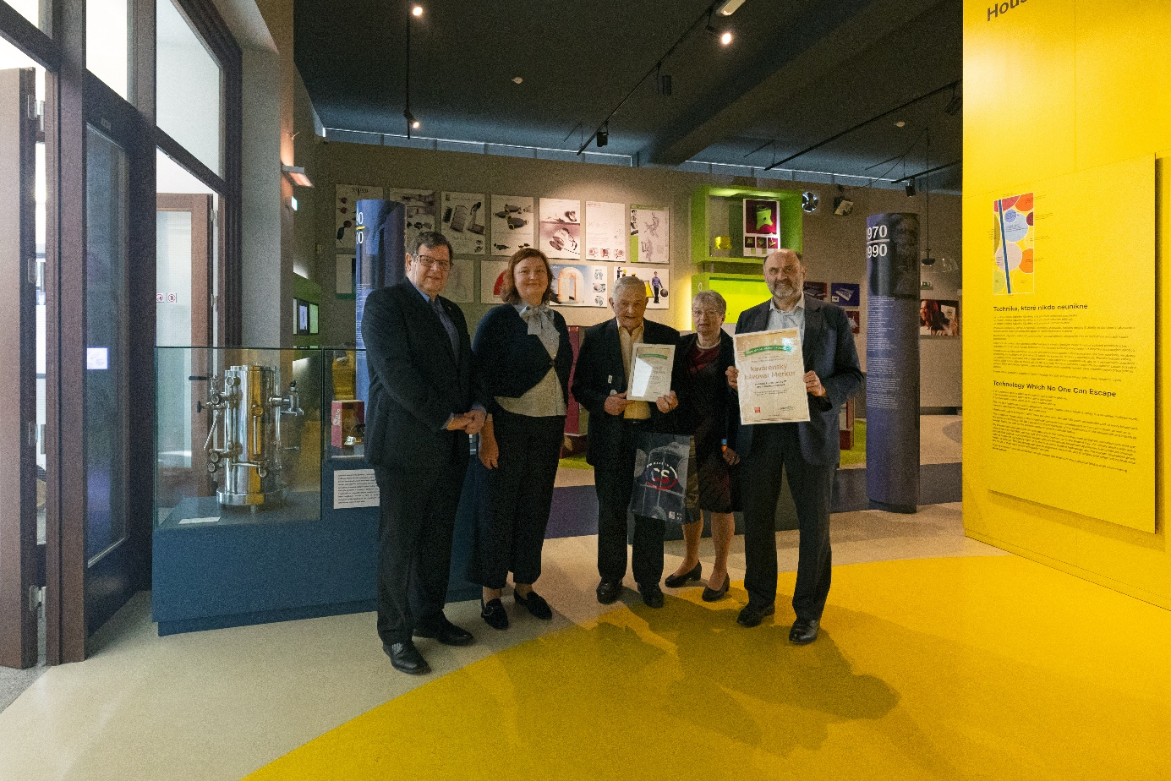
V prostorách expozice Technika v domácnosti vyhlášení „Nej“ muzejního kousku za rok 2021, kdy se nejpřínosnějším spotřebičem pro sbírky stal kavárenský kávovar Merkur z roku 1947.

Další informace viz www.muzejnirecyklace.cz a www.ntm.cz

Kontakt:
Mgr. Jana Dobisíková
Vedoucí oddělení PR a práce s veřejností
E-mail: jana.dobisikova@ntm.cz
Mob: +420 777 710 826
Národní technické muzeum
Kostelní 42, 170 00 Praha 7

